СОБРАНИЕ ДЕПУТАТОВ ЦИМЛЯНСКОГО РАЙОНА
П Р Е Д С Е Д А Т Е Л Ь

Собрания депутатов – глава Цимлянского района
____________________________________________________________________

ПОСТАНОВЛЕНИЕ

07.09.2023 | № 5 | г. Цимлянск

О назначении публичных слушаний по обсуждению проектов решений Собрания депутатов Цимлянского района «О внесении изменений в решение Собрания депутатов Цимлянского района от 23.12.2021 № 47 «Об утверждении Правил землепользования и застройки Маркинского сельского поселения», «О внесении изменений в решение Собрания депутатов Цимлянского района от 23.12.2021 № 45 «Об утверждении Правил землепользования и застройки Красноярского сельского поселения»

Руководствуясь статьей 28 Федерального закона от 06.10.2003 № 131-ФЗ «Об общих принципах организации местного самоуправления в Российской Федерации», статьей 13 Устава муниципального образования «Цимлянский район», председатель Собрания депутатов – глава Цимлянского района

ПОСТАНОВЛЯЕТ:

1. Назначить публичные слушания по обсуждению проектов решений Собрания депутатов Цимлянского района «О внесении изменений в решение Собрания депутатов Цимлянского района от 23.12.2021 № 47 «Об утверждении Правил землепользования и застройки Маркинского сельского поселения», «О внесении изменений в решение Собрания депутатов Цимлянского района от 23.12.2021 № 45 «Об утверждении Правил землепользования и застройки Красноярского сельского поселения» на 17-00 часов 18.09.2023 года.
2. Разместить проекты решений Собрания депутатов Цимлянского района «О внесении изменений в решение Собрания депутатов Цимлянского района от 23.12.2021 № 47 «Об утверждении Правил землепользования и застройки Маркинского сельского поселения», «О внесении изменений в решение Собрания депутатов Цимлянского района от 23.12.2021 № 45 «Об утверждении Правил землепользования и застройки Красноярского сельского поселения» в сети Интернет на официальном сайте Администрации Цимлянского района, в том числе в федеральной государственной информационной системе «Единый портал государственных и муниципальных услуг (функций)» и опубликовать в средствах массовой информации, согласно приложению.
3. Сформировать районную комиссию по проведению публичных слушаний в следующем составе:
Председатель комиссии:  Перфилова Людмила Петровна | - | председатель Собрания депутатов – глава Цимлянского района.
Секретарь комиссии:  Сагирова  Ксения Славиковна | - | главный специалист - архитектор отдела архитектуры и градостроительства Администрации Цимлянского района.
Члены комиссии:

Агаркова  Лилия Владимировна | - | исполняющий обязанности заместителя главы Администрации Цимлянского района по строительству ЖКХ и архитектуре;
Кривенко  Елена Владимировна | - | заведующий сектором юридической службы Администрации Цимлянского района.

4. Определить, что заявки лиц, желающих выступить на публичных слушаниях, а также замечания, предложения и поправки к обсуждаемым проектам решений Собрания депутатов Цимлянского района «О внесении изменений в решение Собрания депутатов Цимлянского района от 23.12.2021 № 47 «Об утверждении Правил землепользования и застройки Маркинского сельского поселения», «О внесении изменений в решение Собрания депутатов Цимлянского района от 23.12.2021 № 45 «Об утверждении Правил землепользования и застройки Красноярского сельского поселения» принимаются через федеральную государственную информационную систему «Единый портал государственных и муниципальных услуг (функций)», а также в Администрации Цимлянского района, расположенной по адресу: Ростовская область, г. Цимлянск, ул. Ленина 24, кабинет № 31, в рабочие дни с 8-00 до 17-00 часов до 18.09.2023 года.
5. Провести публичные слушания по обсуждению проектов решений Собрания депутатов Цимлянского района «О внесении изменений в решение Собрания депутатов Цимлянского района от 23.12.2021 № 47 «Об утверждении Правил землепользования и застройки Маркинского сельского поселения», «О внесении изменений в решение Собрания депутатов Цимлянского района от 23.12.2021 № 45 «Об утверждении Правил землепользования и застройки Красноярского сельского поселения», в здании Администрации Цимлянского района, расположенной по адресу: Ростовская область, г. Цимлянск, ул. Ленина 24.
6. Настоящее постановление вступает в силу со дня его официального опубликования.
7. Контроль за выполнением постановления возложить на комиссию по аграрной политике, продовольствию и природопользованию Собрания депутатов Цимлянского района.

Председатель Собрания депутатов –
глава Цимлянского района Л.П. Перфилова

Приложение №1
к постановлению председателя
Собрания депутатов Цимлянского района
от 07.09.2023 № 5

ПРОЕКТ

СОБРАНИЕ ДЕПУТАТОВ ЦИМЛЯНСКОГО РАЙОНА

РЕШЕНИЕ

2023 | № | г. Цимлянск

О внесении изменений в решение Собрания депутатов Цимлянского района от 23.12.2021 № 47 «Об утверждении Правил землепользования и застройки Маркинского сельского поселения»

В соответствии со ст. ст. 30-33 Градостроительного кодекса Российской Федерации, п. 20 ч. 1 ст. 14 Федерального закона от 06.10.2003 № 131-ФЗ «Об общих принципах организации местного самоуправления в Российской Федерации», на основании результатов публичных слушаний от 18.09.2023 по обсуждению проектов решений Собрания депутатов Цимлянского района «О внесении изменений в решение Собрания депутатов Цимлянского района от 23.12.2021 № 47 «Об утверждении Правил землепользования и застройки Маркинского сельского поселения», «О внесении изменений в решение Собрания депутатов Цимлянского района от 23.12.2021 № 45 «Об утверждении Правил землепользования и застройки Красноярского сельского поселения», руководствуясь Уставом муниципального образования «Цимлянский район», рассмотрев проект решения «О внесении изменений в решение Собрания депутатов Цимлянского района от 23.12.2021 № 47 «Об утверждении Правил землепользования и застройки Маркинского сельского поселения», Собрание депутатов Цимлянского района

РЕШИЛО:

1. Внести в приложение № 2 к решению Собрания депутатов Цимлянского района от 23.12.2021 № 47 «Об утверждении Правил землепользования и застройки Маркинского сельского поселения» следующие изменения:
В графической части статьи 35 «Градостроительные регламенты. Зоны сельскохозяйственного использования - «СХ» и статьи 33 «Градостроительные регламенты. Производственные зоны, зоны инженерной и транспортной инфраструктур «П» выделить зону сельскохозяйственного использования (СХ-2) из зоны сельскохозяйственных угодий (СХ-1) и зоны производственного и коммунально-складского назначения (ПК), кадастровый квартал 61:41:0600008, Маркинское сельское поселение, согласно приложению к настоящему решению.
2. Настоящее решение вступает в силу со дня официального опубликования.
3. Контроль за исполнением настоящего решения возложить на постоянную комиссию по аграрной политике, продовольствию и природопользованию Собрания депутатов Цимлянского района.

Председатель Собрания депутатов –
глава Цимлянского района Л.П. Перфилова

Приложение к решению Собрания депутатов
Цимлянского района от _____2023 № _____

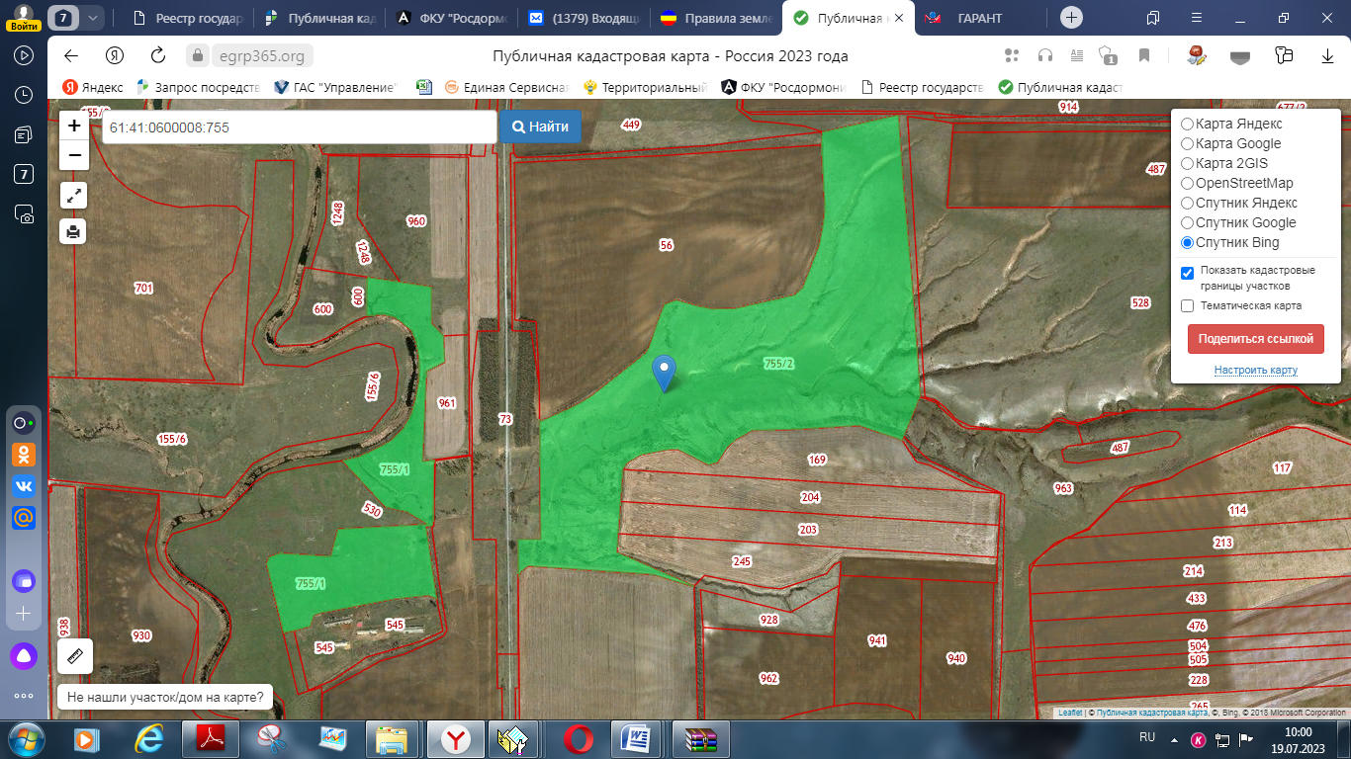

Земельный участок, планируемый к изменению территориальной зоны

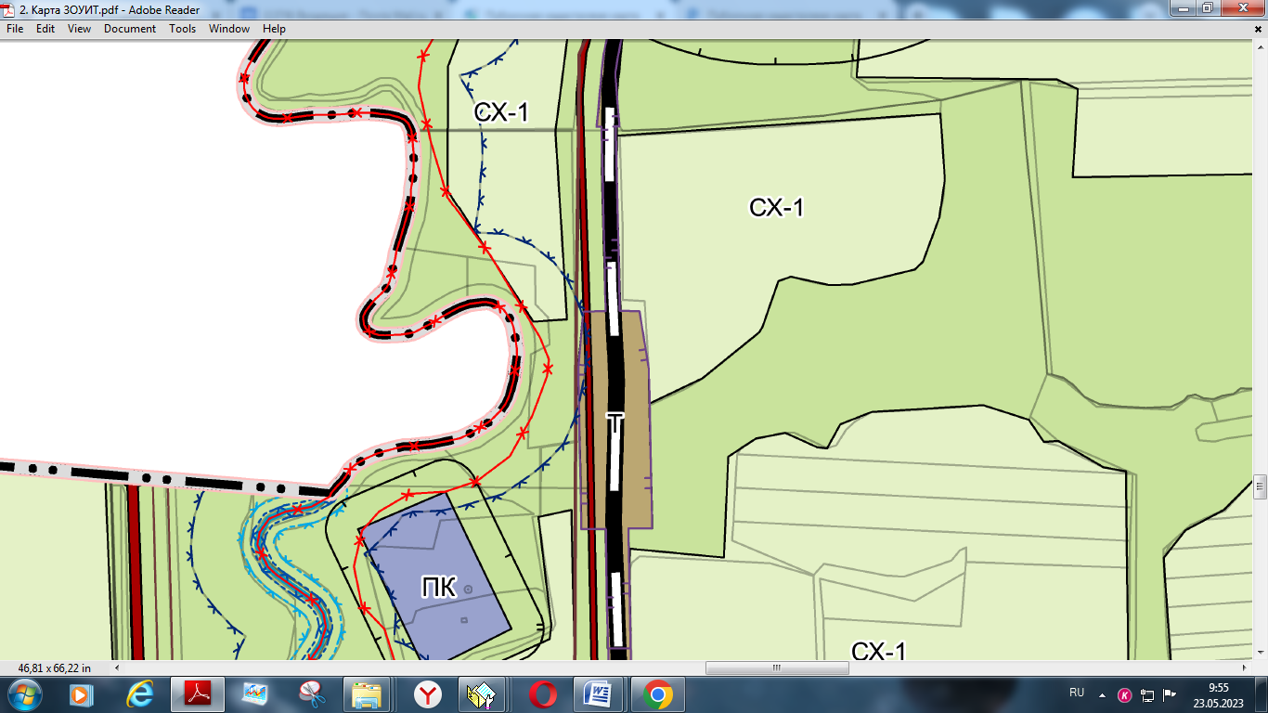

Председатель Собрания депутатов –
глава Цимлянского района Л.П. Перфилова

Приложение №2
к постановлению председателя
Собрания депутатов Цимлянского района
от 07.09.2023 № 5

ПРОЕКТ

СОБРАНИЕ ДЕПУТАТОВ ЦИМЛЯНСКОГО РАЙОНА

РЕШЕНИЕ

2023 | № | г. Цимлянск

О внесении изменений в решение Собрания депутатов Цимлянского района от 23.12.2021 № 45 «Об утверждении Правил землепользования и застройки Красноярского сельского поселения»

В соответствии со ст. ст. 30-33 Градостроительного кодекса Российской Федерации, п. 20 ч. 1 ст. 14 Федерального закона от 06.10.2003 № 131-ФЗ «Об общих принципах организации местного самоуправления в Российской Федерации», на основании результатов публичных слушаний от 18.09.2023 по обсуждению проектов решений Собрания депутатов Цимлянского района «О внесении изменений в решение Собрания депутатов Цимлянского района от 23.12.2021 № 47 «Об утверждении Правил землепользования и застройки Маркинского сельского поселения», «О внесении изменений в решение Собрания депутатов Цимлянского района от 23.12.2021 № 45 «Об утверждении Правил землепользования и застройки Красноярского сельского поселения», руководствуясь Уставом муниципального образования «Цимлянский район», рассмотрев проект решения «О внесении изменений в решение Собрания депутатов Цимлянского района от 23.12.2021 № 45 «Об утверждении Правил землепользования и застройки Красноярского сельского поселения», Собрание депутатов Цимлянского района

РЕШИЛО:

1. Внести в приложение № 2 к решению Собрания депутатов Цимлянского района от 23.12.2021 № 45 «Об утверждении Правил землепользования и застройки Красноярского сельского поселения» следующие изменения:
В графической части статьи 33 «Градостроительные регламенты. Производственные зоны, зоны инженерной и транспортной инфраструктур - «П» выделить зону сельскохозяйственного использования (СХ-2) из зоны производственного и коммунально-складского назначения (ПК), кадастровый квартал 61:41:0600009, Красноярское сельское поселение, согласно приложению к настоящему решению.
2. Настоящее решение вступает в силу со дня официального опубликования.
3. Контроль за исполнением настоящего решения возложить на постоянную комиссию по аграрной политике, продовольствию и природопользованию Собрания депутатов Цимлянского района.

Председатель Собрания депутатов –
глава Цимлянского района Л.П. Перфилова

Приложение к решению Собрания депутатов
Цимлянского района от _____2023 № _____

Земельный участок, планируемый к изменению территориальной зоны

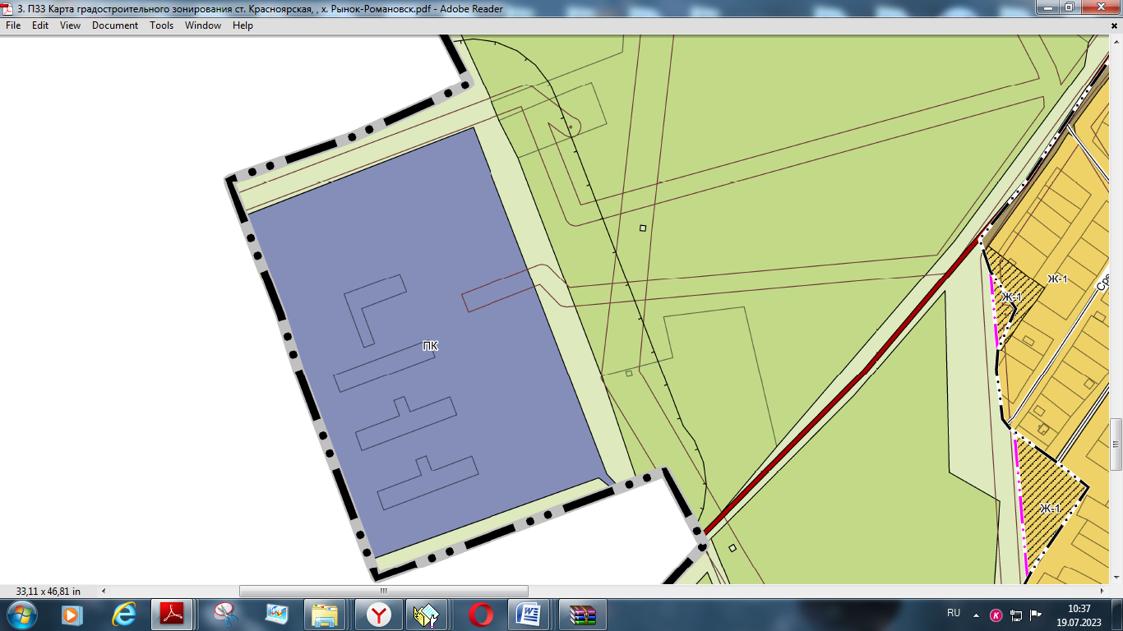

Председатель Собрания депутатов –
глава Цимлянского района Л.П. Перфилова

